День здоровья
Здравствуйте дорогие ребята, уважаемые родители! В нашем онлайн - лагере сегодня - День Здоровья.
Ребята! Все знаете, чтобы быть здоровым необходимо как можно больше двигаться. Ведь недаром говорят: “Движение – это жизнь”. Я предлагаю вам всем немного подвигаться, размять свое тело. Ведь утро нужно начинать с зарядки https://youtu.be/OV5Wxheh6zo

Ребята, всегда помните крылатые фразы: “Спорт и движенье – жизнь”, “В здоровом теле – здоровый дух! “Чтоб здоровым, сильным быть, нужно спорт, друзья, любить”.
Пословицы о здоровье
Чистота — залог здоровья. Не по лесу болезнь ходит, а по людям..
Здоровье — всему голова.
Здоровья за деньги не купишь.
Предлагаем вам посмотреть выпуск Ералаша о здоровом образе жизни
https://youtu.be/AlTxWIHSbuk
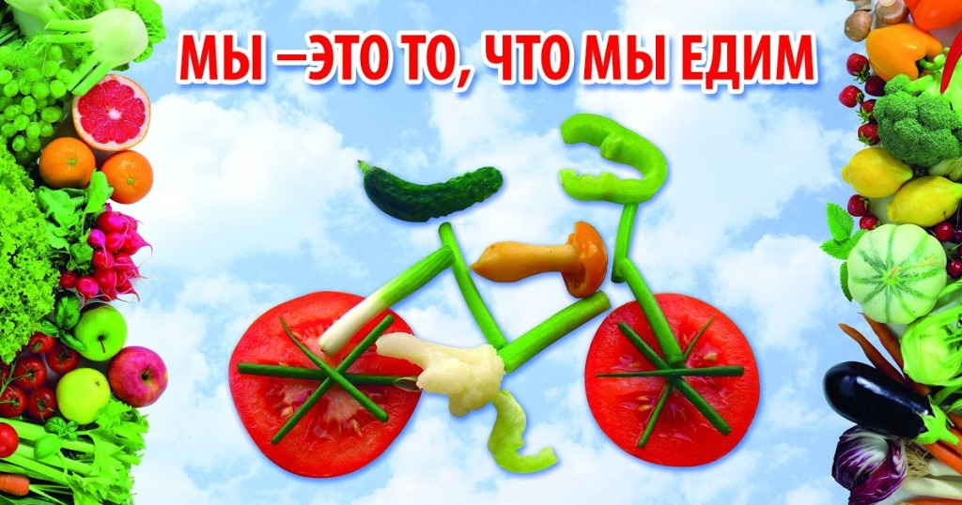

Давайте вспомним пять основных правил, соблюдение которых поможет нам сохранить здоровье https://youtu.be/1k93tLhIAUg

А теперь немного подвигаемся «Флеш-моб»
https://youtu.be/k4chLyGBs50
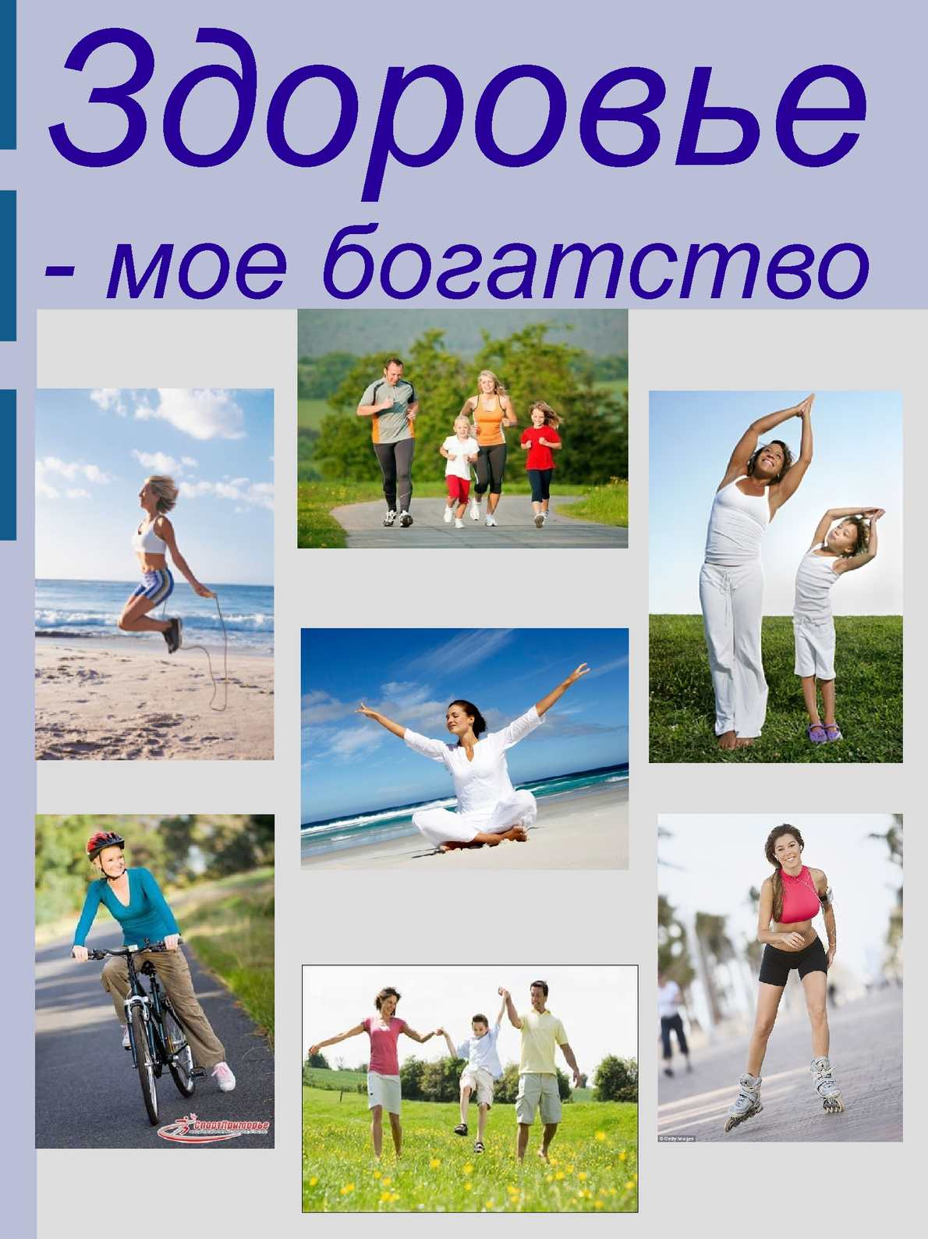
И в заключение сегодняшнего дня минутка безопасности.
https://vk.com/video-163852814_456239094

Дорогие ребята я вам предлагаю присылать свои фото, на которых вы занимаетесь спортом. Давайте все вместе посвятим сегодняшний день здоровому образу.
Вы можете принять участие во всех мероприятиях или в каком - то одном.
Фотографии отсылайте по адресу:seryhlarisa@yandex.ru до 15.00
Не забудьте указать свою фамилию, имя и название мероприятия
Авторов самых интересных фото ждут грамоты.

